UNIVERSIDAD NACIONAL DEL ESTE

FACULTAD POLITÉCNICA – INGENIERÍA ELÉCTRICA

1ª PRUEBA FINAL DE CÁLCULO 1

ALUMNO: ………………………………………………………………….. FECHA: 30/11/06

- Demostrar que el mayor rectángulo que puede ser inscripto en un triángulo cualquiera de dimensiones conocidas, tiene su área igual a la mitad del área del triángulo.

- 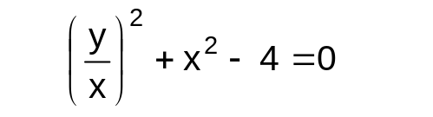Hallar, si existen, los Puntos Críticos, los valores Máximos y/o Mínimos y los Puntos de Inflexión, de la curva dada a continuación:

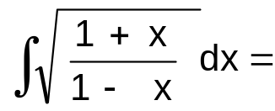
- Resolver la Integral:

- Determinar el área encerrada por la parábola y = - 1 + 2X – X² y la recta x + y +1 = 0


5- Derivar la función:

